**新密市农商行不良资产管理系统**

**操作手册V1.0**

2019-05-28

编撰人：赵琦 15138935070

1. **系统要求**

操作系统：windows

浏览器：Firefox或者Google

登录用户名与密码：工号（例如 刘敏的工号00520032），默认密码111111

其它工具：PDF阅读器

1. **登录**

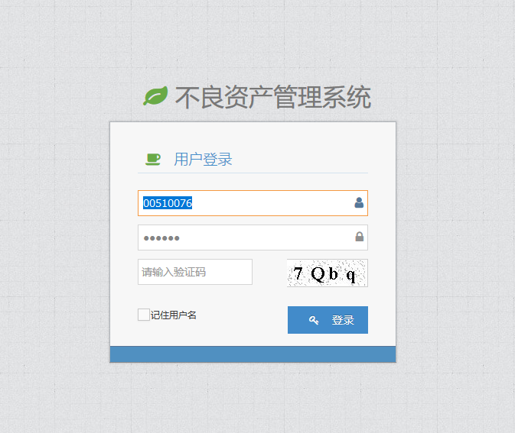

输入登录账号、密码与验证码(不区分大小写)，点击登录按钮。

1. **系统管理**
   1. **菜单管理**
2. 使用npa管理员登录系统；
3. 点击左侧‘系统管理’-‘菜单管理’；
4. 点击‘菜单录入’或者‘菜单编辑’可以维护系统菜单。

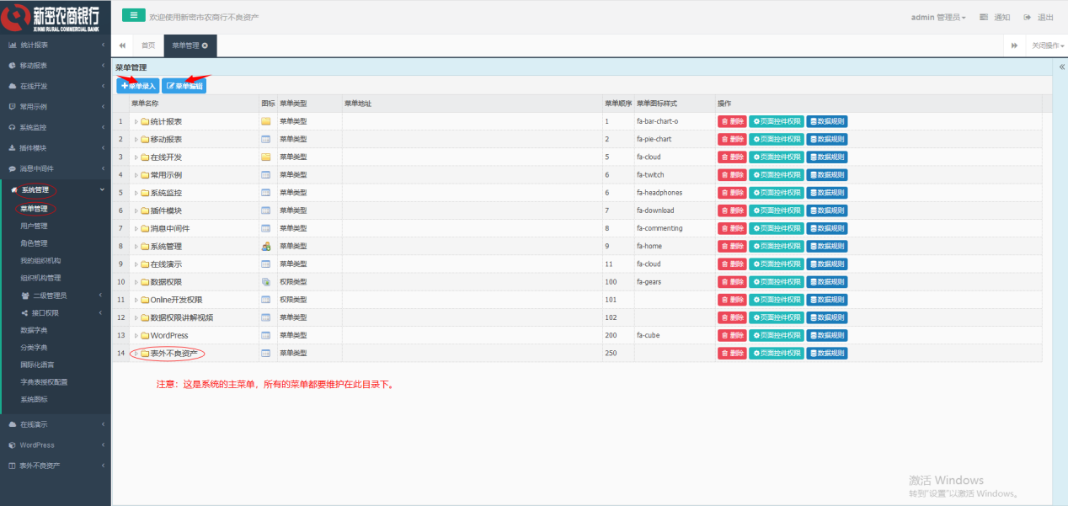

菜单管理（图1）

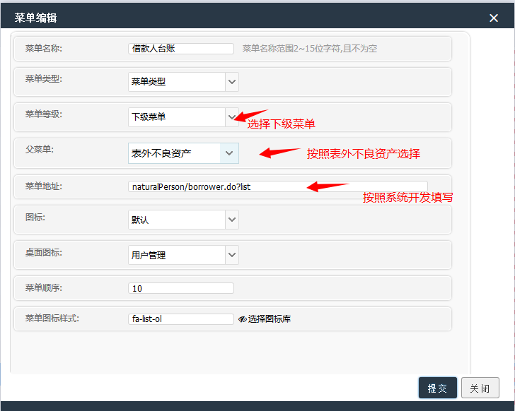

菜单编辑（图2）

* 1. **用户管理**

1. 使用npa管理员登录系统；
2. 点击左侧‘系统管理’-‘用户管理’；
3. 点击‘用户录入’、‘用户编辑’、‘密码重置’、‘锁定用户’、‘激活用户’可以维护系统用户。

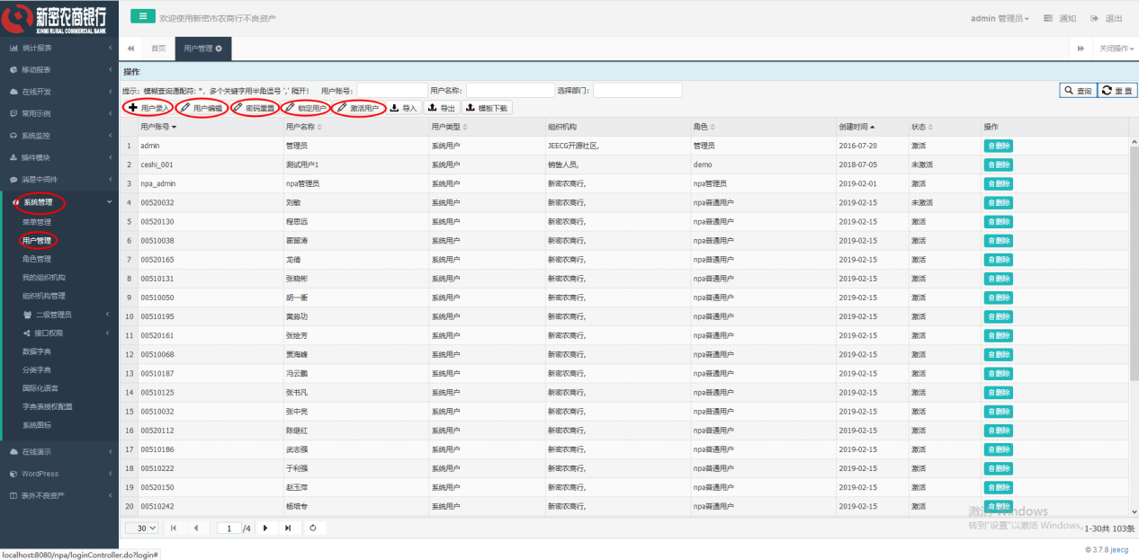

用户编辑（图3）

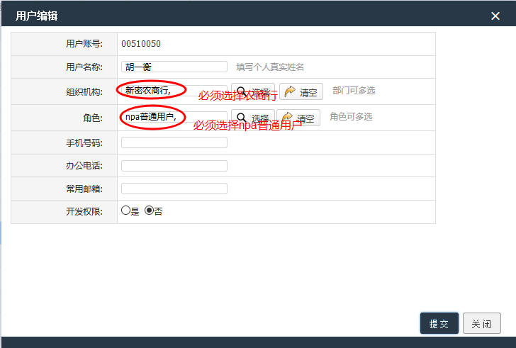

新增用户（图4）

* **锁定用户：**当用户离职或者转岗，锁定此账号，可以限制此账号登录系统。
* **激活用户：**解除账号锁定。
  1. **角色管理**

1. 使用npa管理员登录系统；
2. 点击左侧‘系统管理’-‘角色管理’；
3. 点击‘权限设置’可以维护系统用户系统菜单的访问权限。

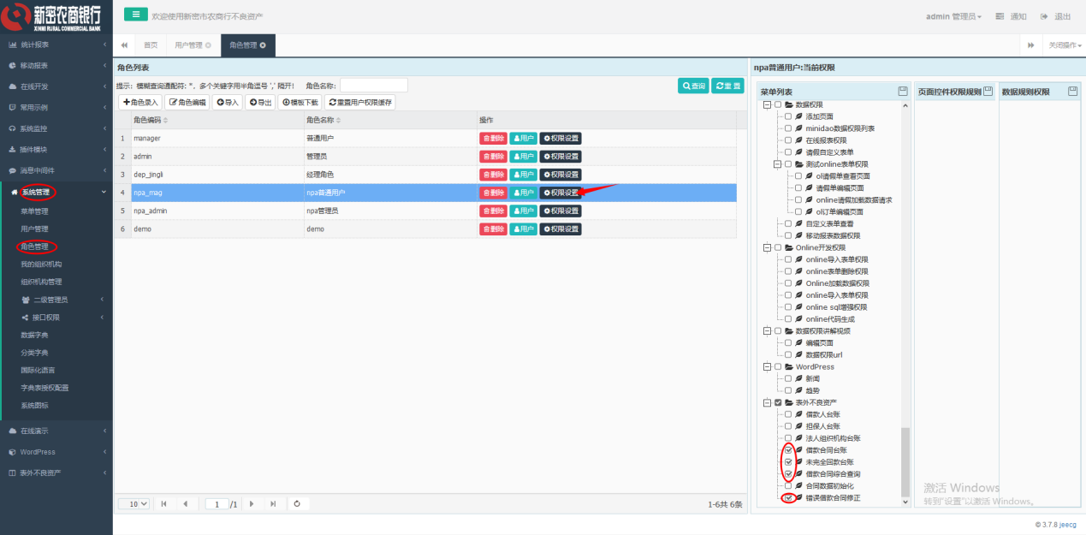

权限管理（图5）

* **权限管理：**普通用户选择‘npa_mag’角色，勾选右侧的4个菜单，点击右上角的‘保存’图标，分配权限。用户重新登录，权限生效。  
  注意：权限只用配置一次，用户只要具有npa_mag这个角色，即可访问npa_mag的菜单（在用户管理功能中配置角色）。

1. **表外不良资产**
   1. **借款人台账**

借款人只能通过录入借款合同的功能录入，此功能可以修改借款人的姓名、身份证号、手机号码、通讯地址信息。

* **修改：**修改借款人的相关信息。

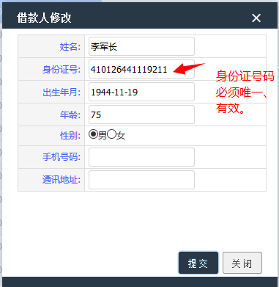

借款人修改（图6）

* 1. **担保人台账**

担保人只能通过录入借款合同的功能录入，此功能可以修改担保人的姓名、身份证号、手机号码、通讯地址信息。

* **修改：**修改担保人的相关信息。

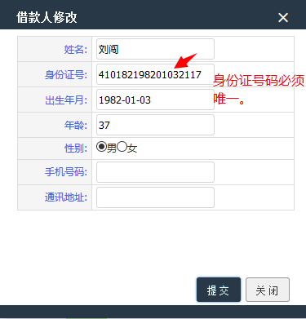

担保人修改（图6）

* 1. **法人组织机构台账**

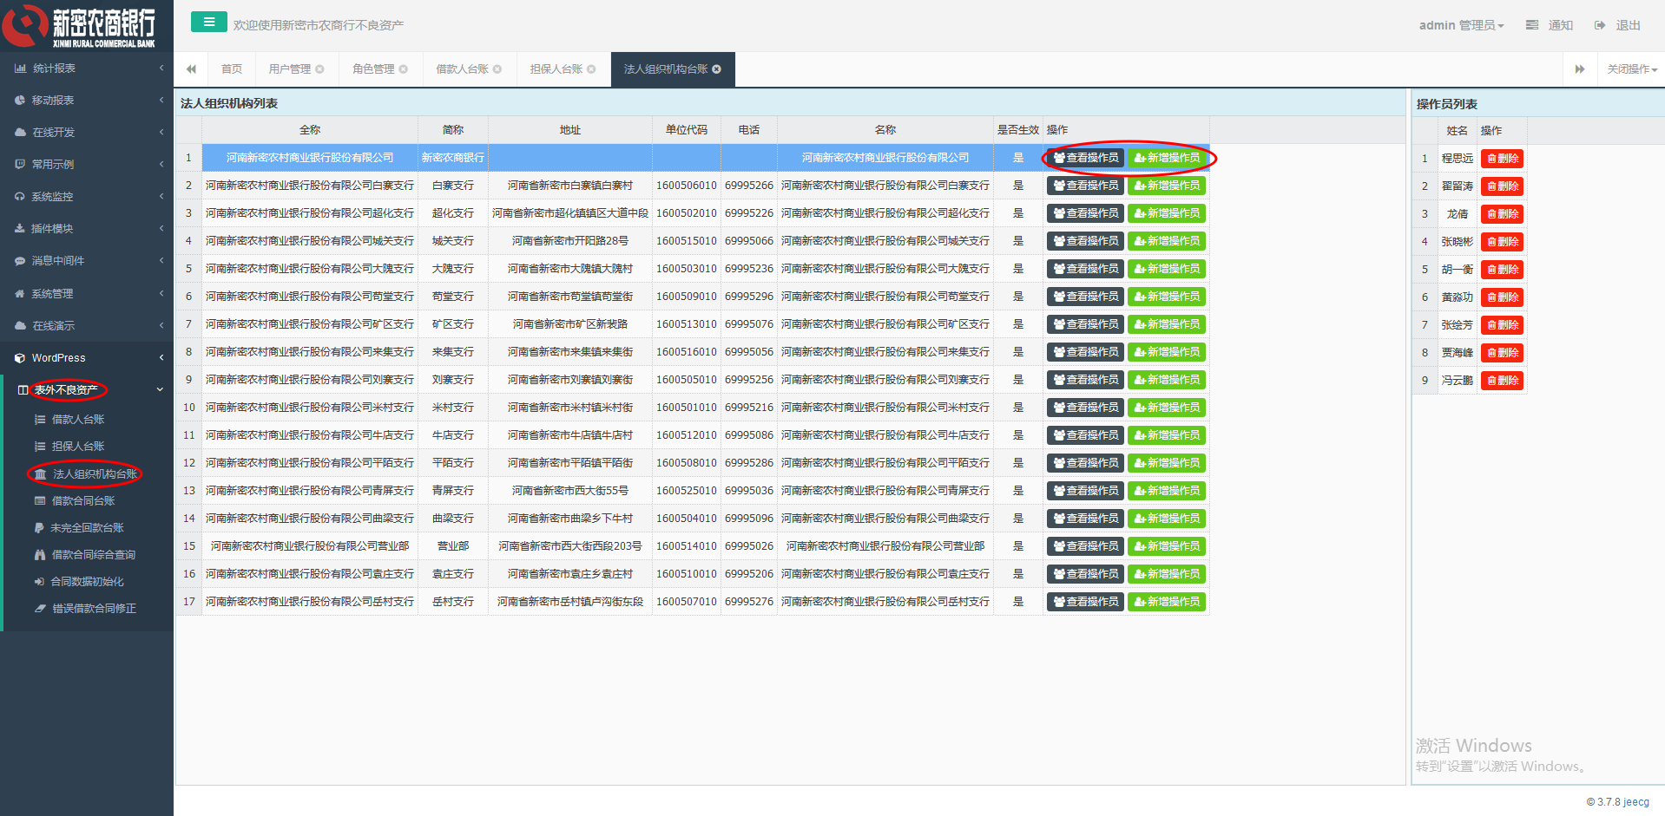

查看操作员（图7）

* **新增操作员：**从用户列表里选择账号，新增账号可以查看此支行的所有合同数据。

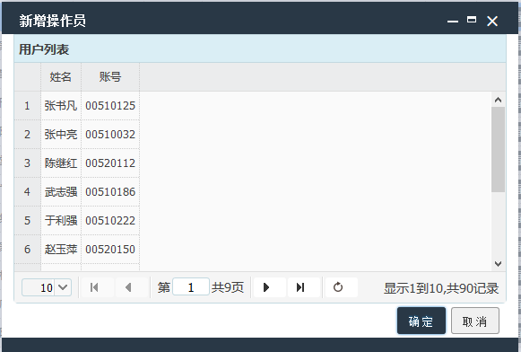

新增操作员（图8）

* 1. **借款合同台账**
* **借款合同新增：**点击新增按钮，录入借款信息，借款人信息，担保人信息。

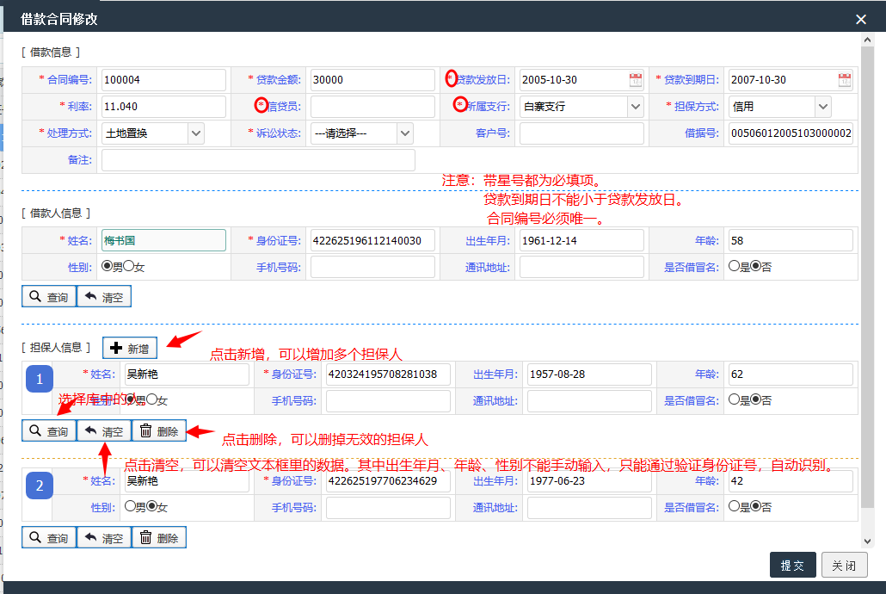

新增合同（图9）

* **提交：**没有提交的合同是不生效的，无法登记收回款记录。
* **收回款期初值设置：**提交后的合同，可以补录已经收回的本金、收回利息、挂息金额（系统初始化时候使用、建议在没有新增回款信息时补充该信息）。

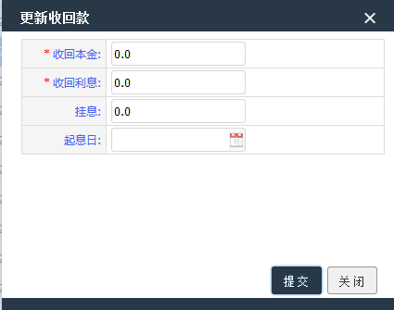

收回款期初值（图10）

* **借冒名设置：**修改借款的借冒名状态。
  1. **未完全回款台账**
* **还款登记：**记录单笔借款合同的还款情况，包含收回时间、收回人、收回本金、利率、起息日、挂息金额、收回方式信息。

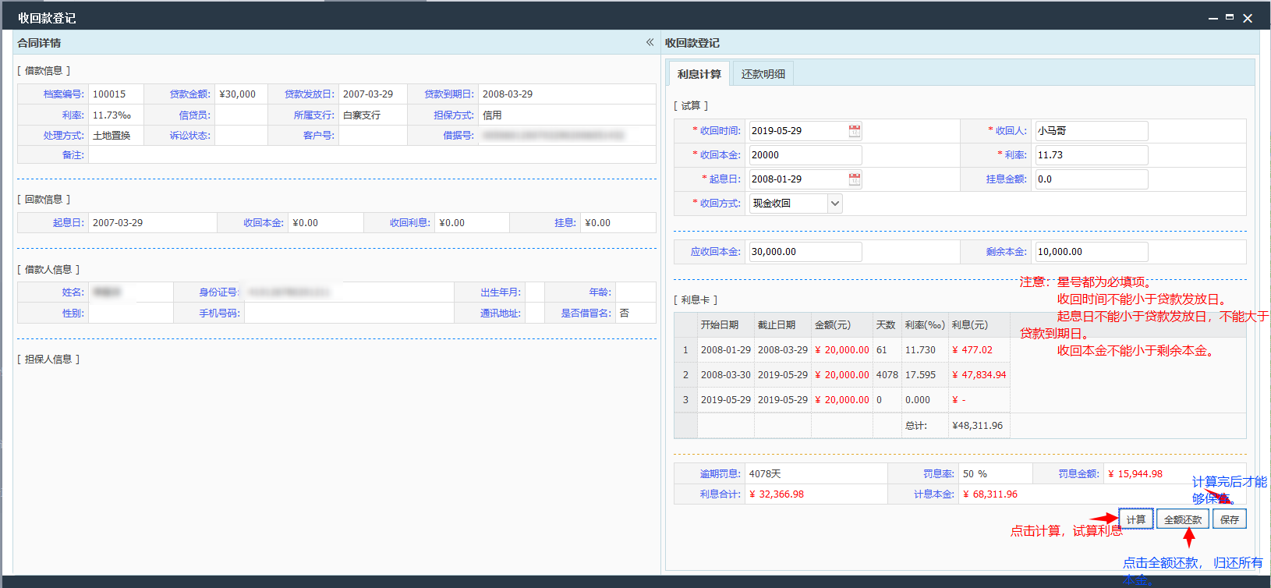

收回款期初值（图10）

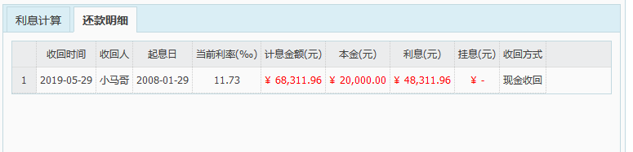

收回款历史记录（图11）

* **结束：**结束此合同（正常完全还款后，状态的改变）。
* **终止：**终止此合同（未完全回款，不需要登记回款信息，另做处理，状态的改变）。
  1. **借款合同综合查询**

合同中登记的借款人、担保人都能在此功能中查询到，并能导出pdf文件。

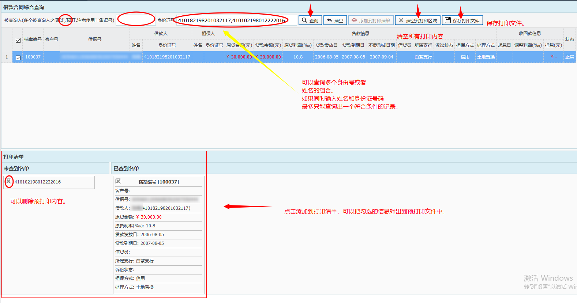

综合查询（图12）

* 1. **错误借款合同修正**

系统初始化后，因为借款人身份信息、担保人信息缺失，贷款发放日为空，需要补录。

1. **首页统计**

统计可视化功能。

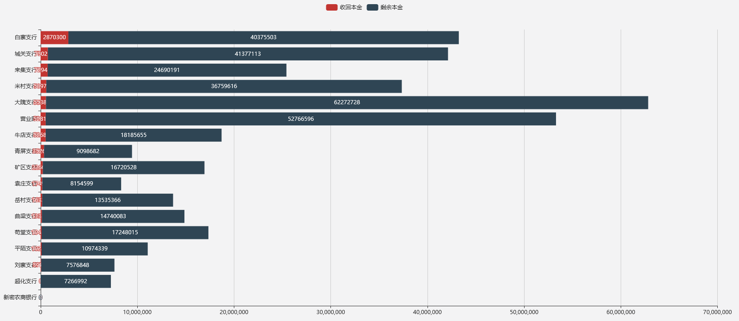

按照支行统计贷款和回款额度对比情况（图13）

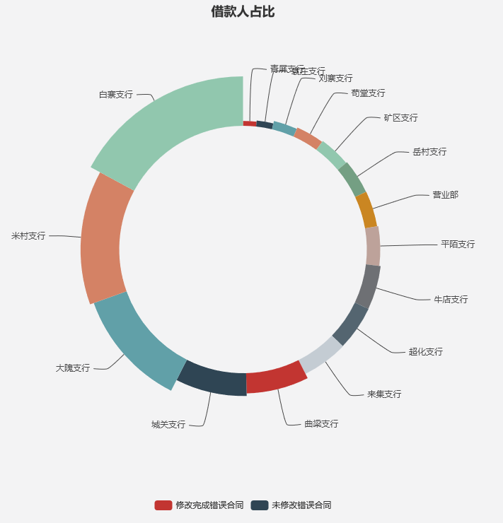

按照支行统计借款人数量占比情况（图14）

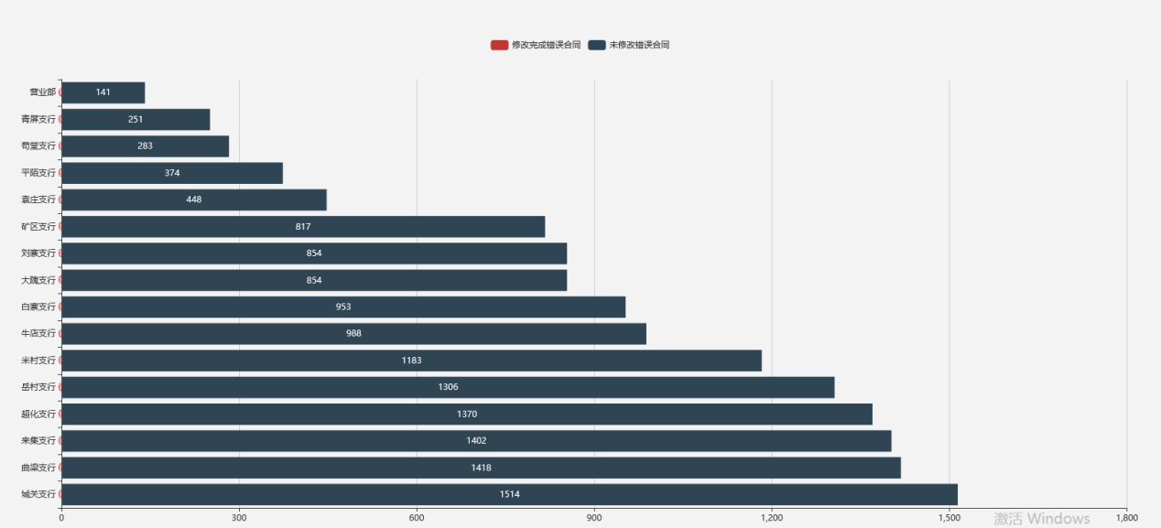

按照支行统计未完善的借款合同对比情况（图14）

1. **其它**

系统登录后风格切换为H+平面风格，刷新浏览器生效。

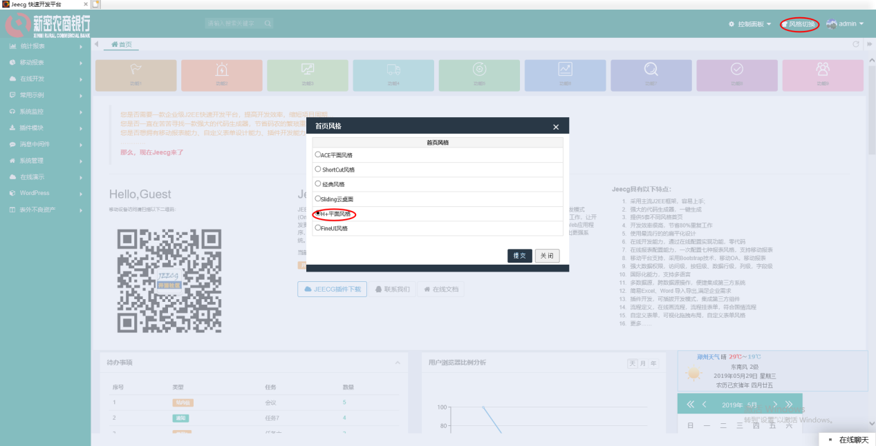

切换风格（图15）